Отчёт по лабораторной работе 9
  - дисциплина: Архитектура компьютера
Кылыч Гоктюрк
Содержание

1. Цель работы
Целью работы является приобретение навыков написания программ с использованием подпрограмм. Знакомство с методами отладки при помощи GDB и его основными возможностями.

2. Выполнение лабораторной работы
- Создал каталог для выполнения лабораторной работы № 9, перешел в него и создал файл lab9-1.asm.
- В качестве примера рассмотрим программу вычисления арифметического выражения $f\left(x\right)=2x+7$ с помощью подпрограммы calcul. В данном примере $x$ вводится с клавиатуры, а само выражение вычисляется в подпрограмме.
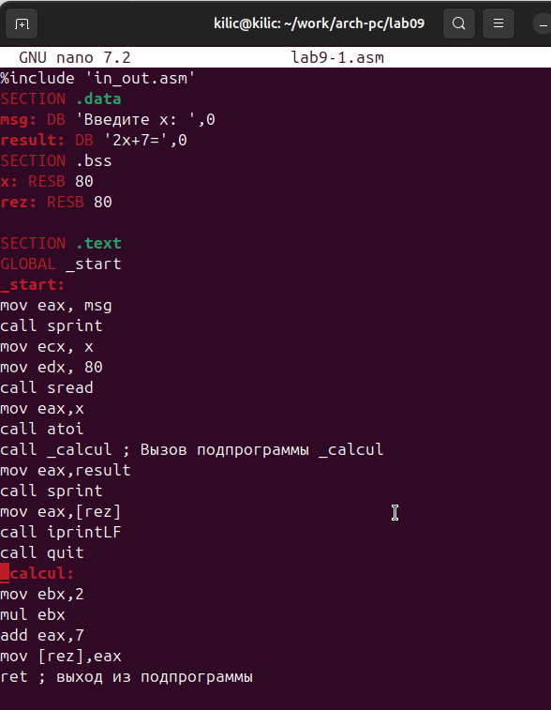
Программа lab9-1.asm
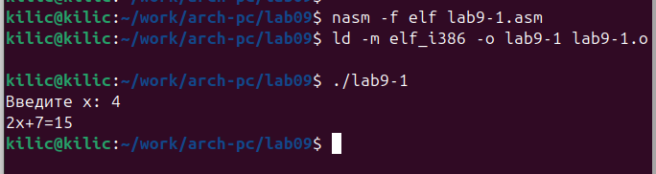
Запуск программы lab9-1.asm
- Изменил текст программы, добавив подпрограмму subcalcul в подпрограмму calcul, для вычисления выражения $f\left(g\left(x\right)\right)$, где $x$ вводится с клавиатуры, $f\left(x\right)=2x+7,g\left(x\right)=3x−1$.
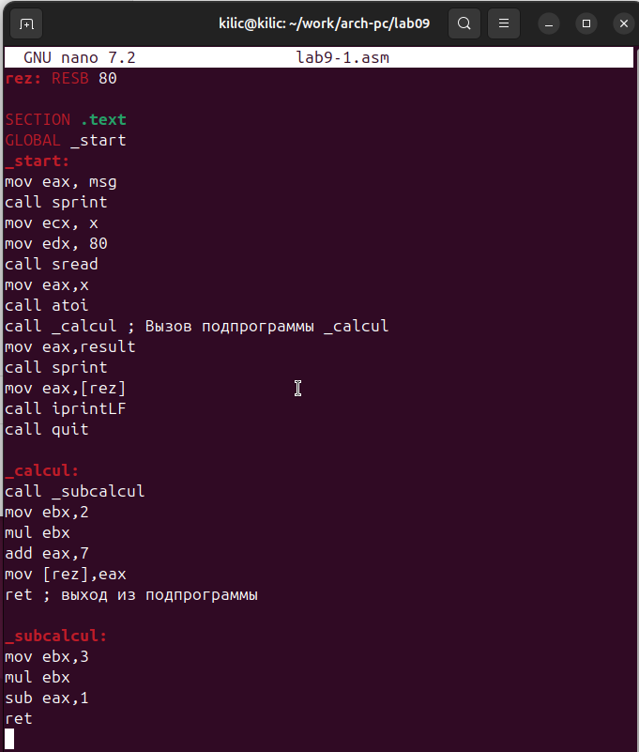
Программа lab9-1.asm
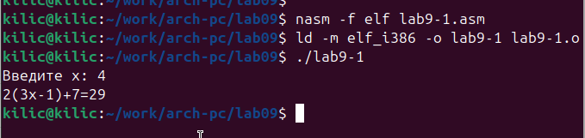
Запуск программы lab9-1.asm
- Создал файл lab9-2.asm с текстом программы из Листинга 9.2. (Программа печати сообщения Hello world!).
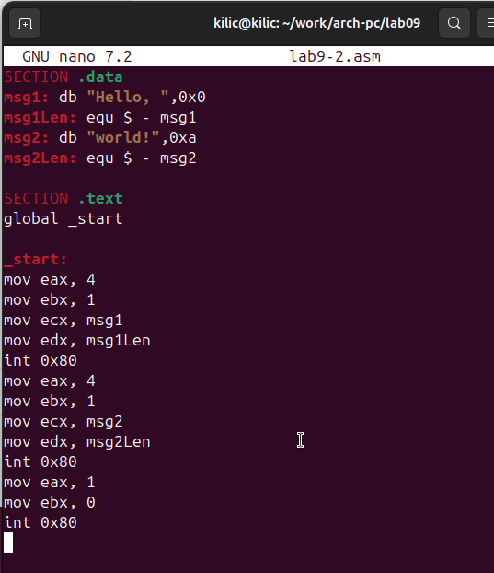
Программа lab9-2.asm
Получил исполняемый файл. Для работы с GDB в исполняемый файл необходимо добавить отладочную информацию, для этого трансляцию программ необходимо проводить с ключом ‘-g’.
Загрузил исполняемый файл в отладчик gdb. Проверил работу программы, запустив ее в оболочке GDB с помощью команды run (сокращённо r).
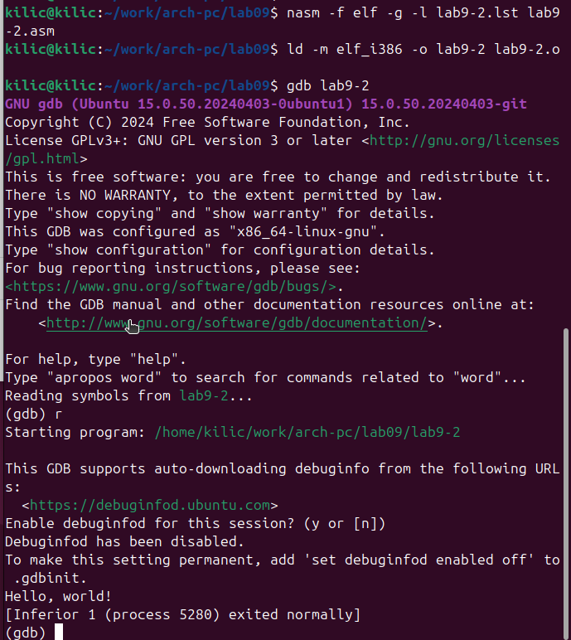
Запуск программы lab9-2.asm в отладчике
Для более подробного анализа программы установите брейкпоинт на метку start, с которой начинается выполнение любой ассемблерной программы, и запустите её. Посмотрите дизассемблированный код программы.
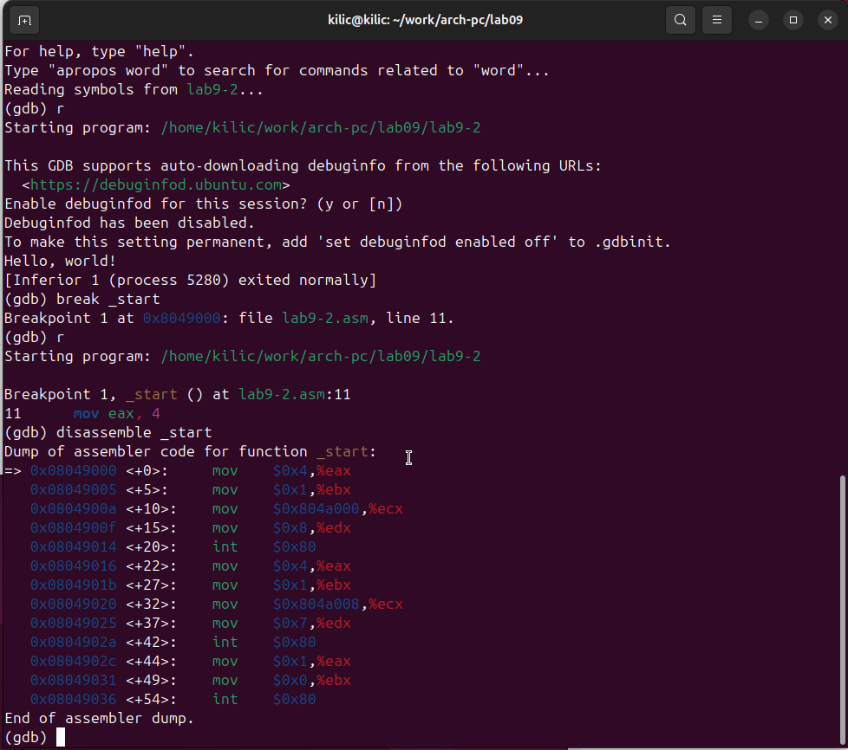
Дизассемблированный код
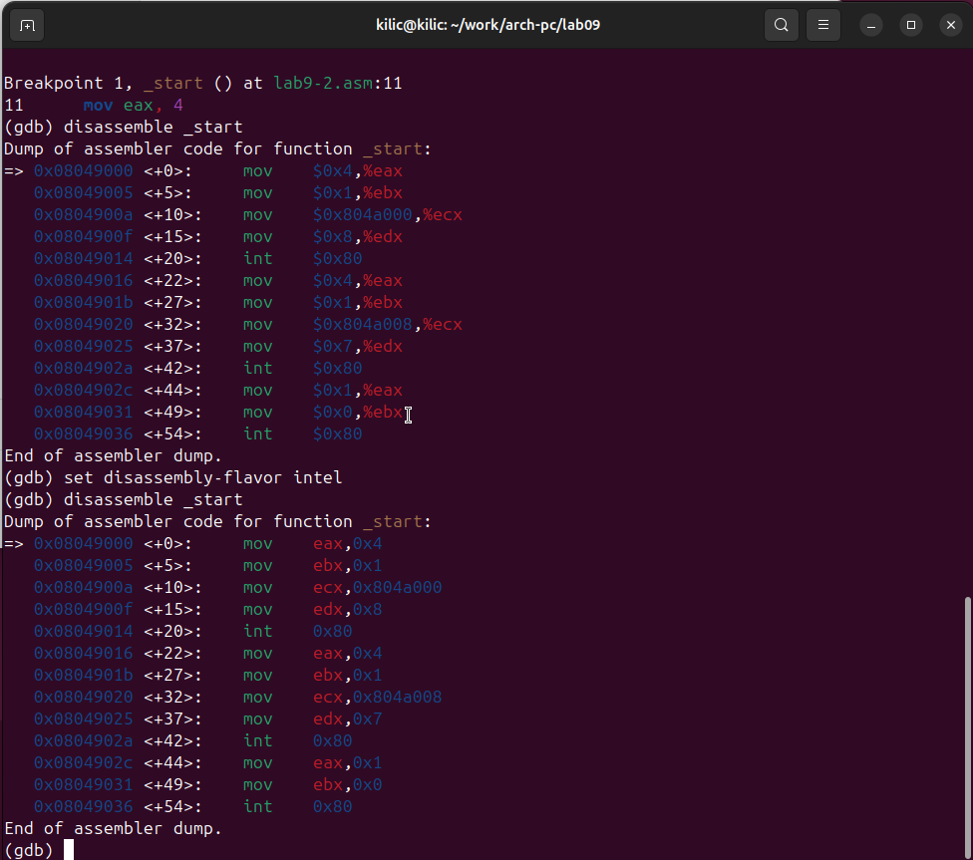
Дизассемблированный код в режиме интел
На предыдущих шагах была установлена точка остановки по имени метки (_start). Проверил это с помощью команды info breakpoints (кратко i b). Установил еще одну точку остановки по адресу инструкции. Адрес инструкции можно увидеть в средней части экрана в левом столбце соответствующей инструкции. Определил адрес предпоследней инструкции (mov ebx,0x0) и установил точку.
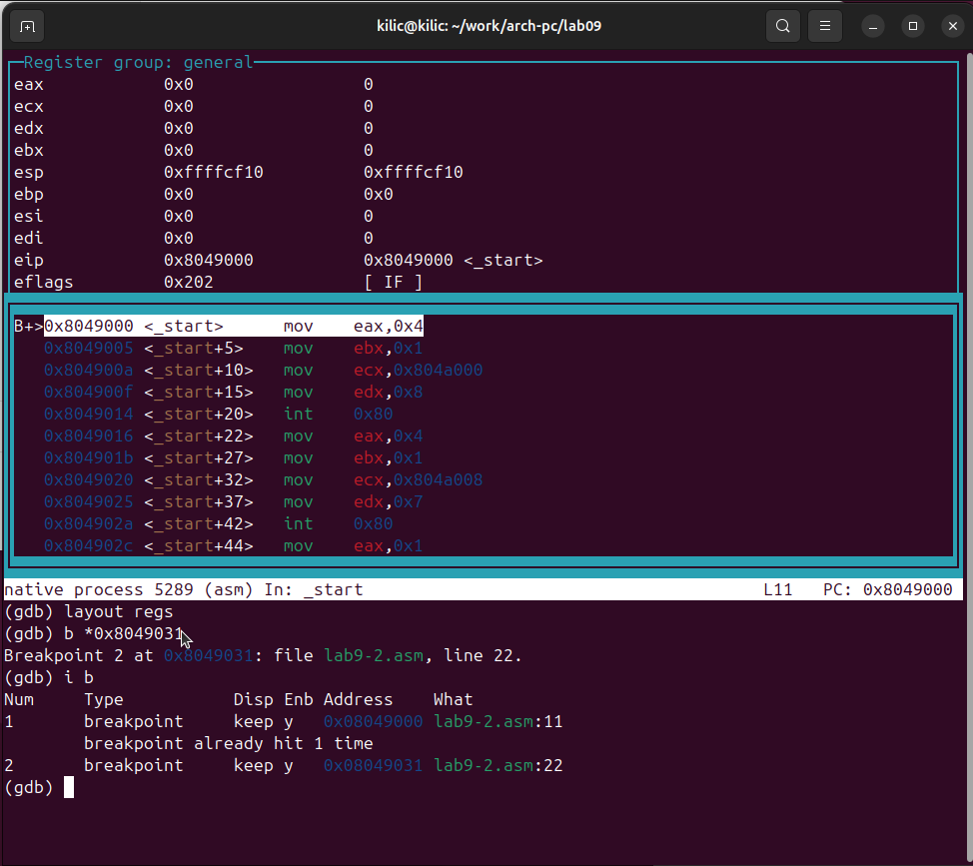
Точка остановки
Отладчик может показывать содержимое ячеек памяти и регистров, а при необходимости позволяет вручную изменять значения регистров и переменных. Выполнил 5 инструкций с помощью команды stepi (или si) и проследил за изменением значений регистров.
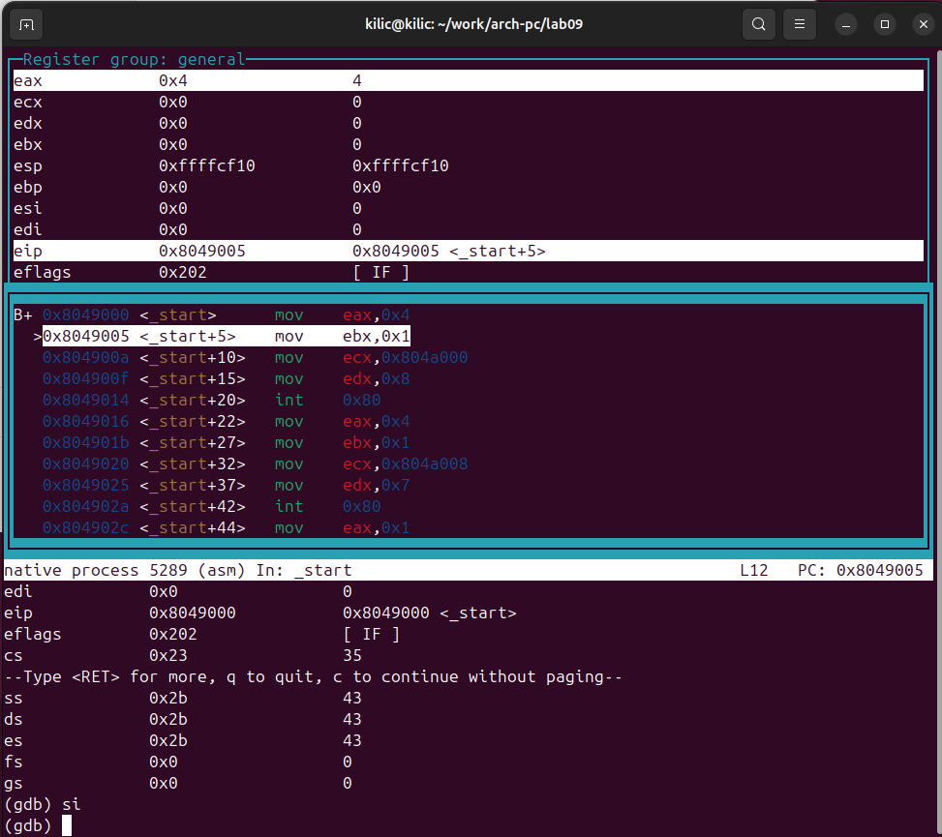
Изменение регистров
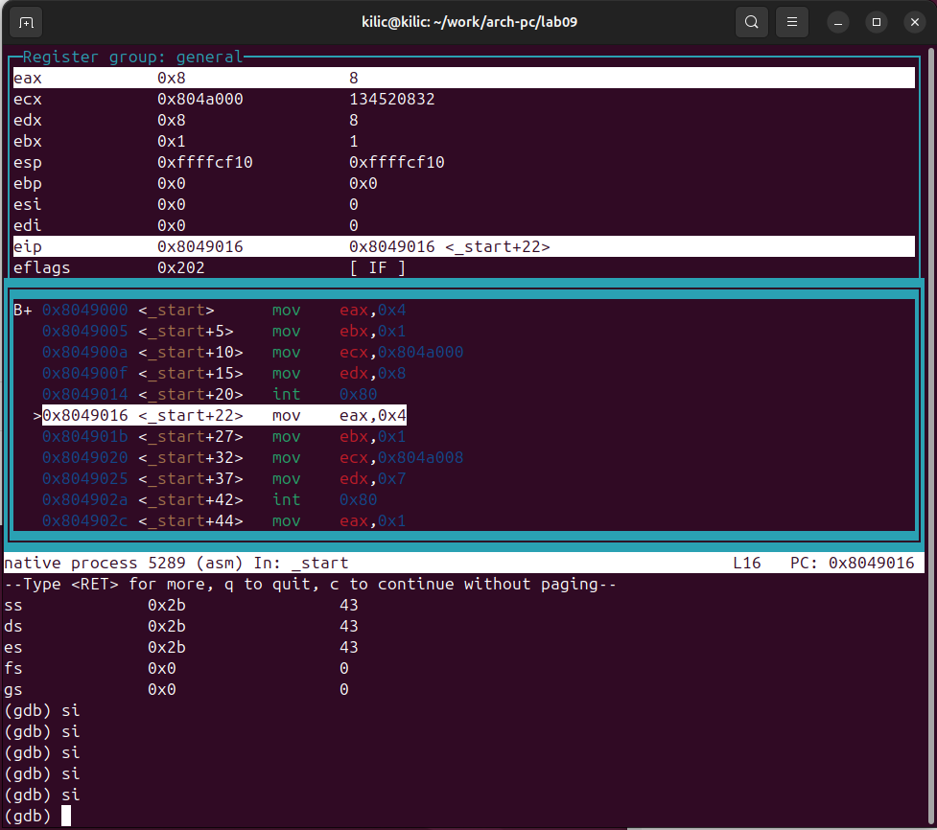
Изменение регистров
Посмотрел значение переменной msg1 по имени. Посмотрел значение переменной msg2 по адресу.
Изменить значение для регистра или ячейки памяти можно с помощью команды set, задав ей в качестве аргумента имя регистра или адрес. Изменил первый символ переменной msg1.
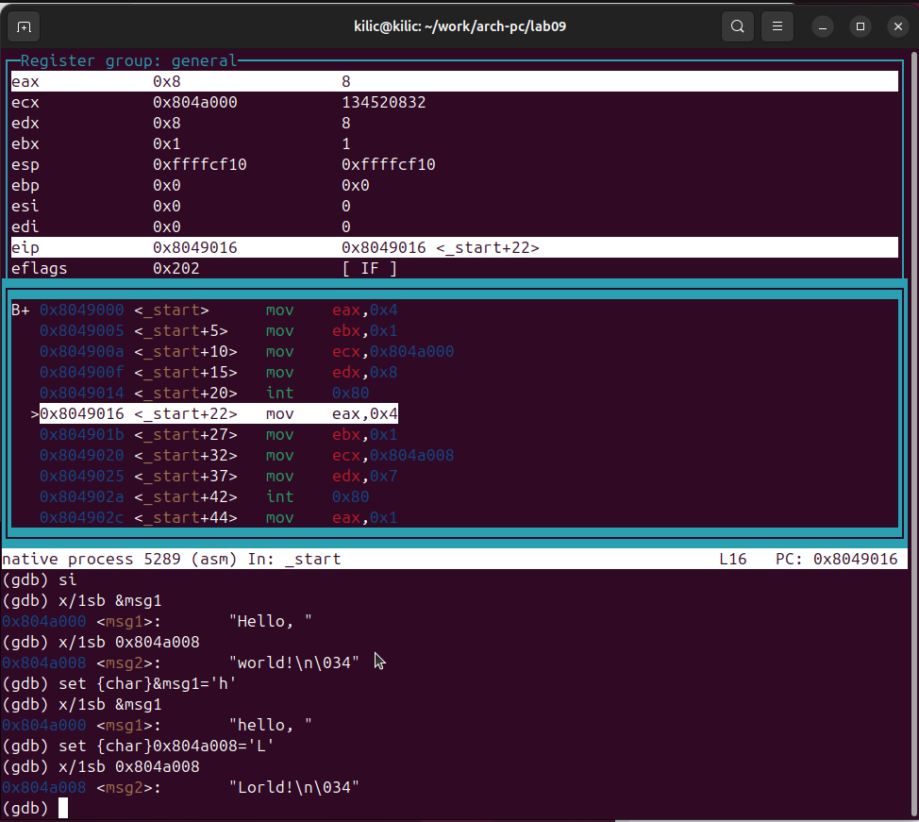
Изменение значения переменной
Вывел в различных форматах (в шестнадцатеричном формате, в двоичном формате и в символьном виде) значение регистра edx.
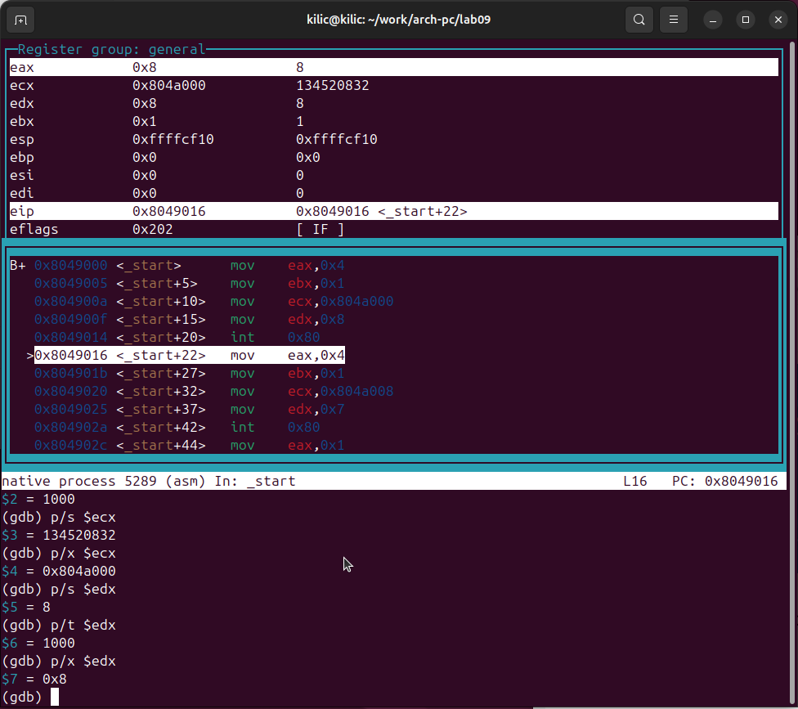
Вывод значения регистра
С помощью команды set изменил значение регистра ebx
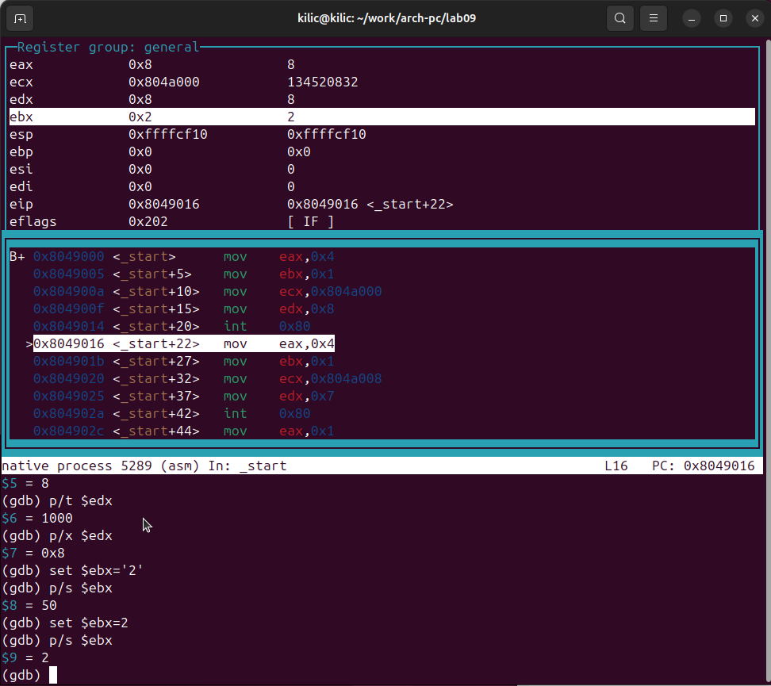
Вывод значения регистра
- Скопировал файл lab8-2.asm, созданный при выполнении лабораторной работы №8, с программой выводящей на экран аргументы командной строки. Создал исполняемый файл. Для загрузки в gdb программы с аргументами необходимо использовать ключ –args. Загрузил исполняемый файл в отладчик, указав аргументы.
Для начала установил точку останова перед первой инструкцией в программе и запустил ее.
Адрес вершины стека храниться в регистре esp и по этому адресу располагается число равное количеству аргументов командной строки (включая имя программы). Как видно, число аргументов равно 5 – это имя программы lab9-3 и непосредственно аргументы: аргумент1, аргумент, 2 и ‘аргумент 3’.
Посмотрел остальные позиции стека – по адесу [esp+4] располагается адрес в памяти где находиться имя программы, по адесу [esp+8] храниться адрес первого аргумента, по аресу [esp+12] – второго и т.д.
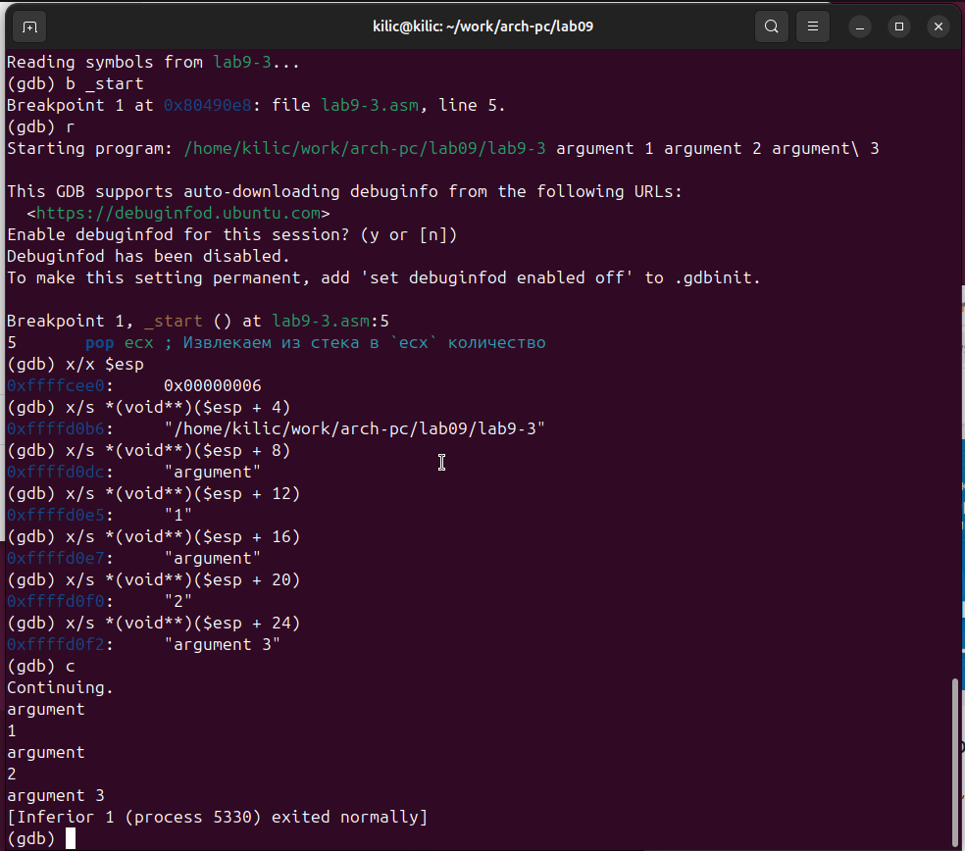
Вывод значения регистра
Объясню, почему шаг изменения адреса равен 4 ([esp+4], [esp+8], [esp+12] - шаг равен размеру переменной - 4 байтам.
- Преобразовал программу из лабораторной работы №8 (Задание №1 для самостоятельной работы), реализовав вычисление значения функции f(x) как подпрограмму.
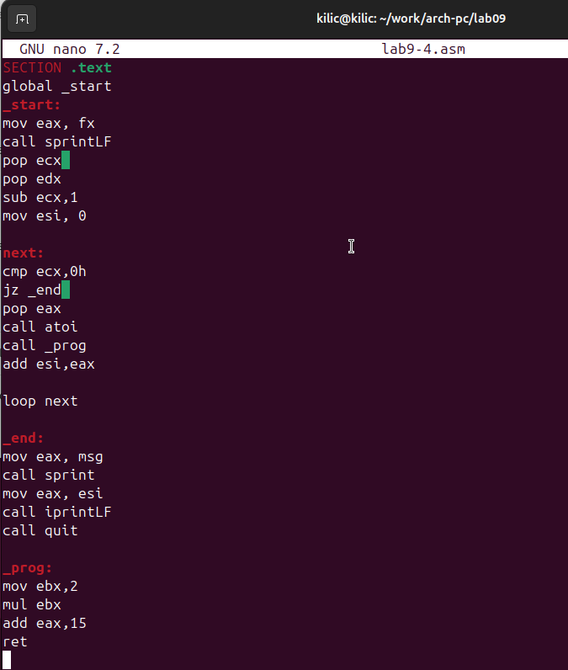
Программа lab9-4.asm
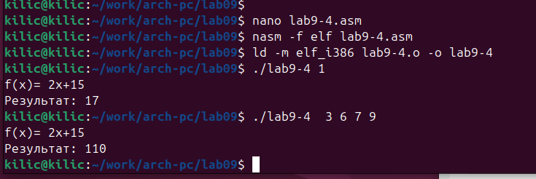
Запуск программы lab9-4.asm
- В листинге приведена программа вычисления выражения $\left(3+2\right)*4+5$. При запуске данная программа дает неверный результат. Проверил это. С помощью отладчика GDB, анализируя изменения значений регистров, определю ошибку и исправлю ее.
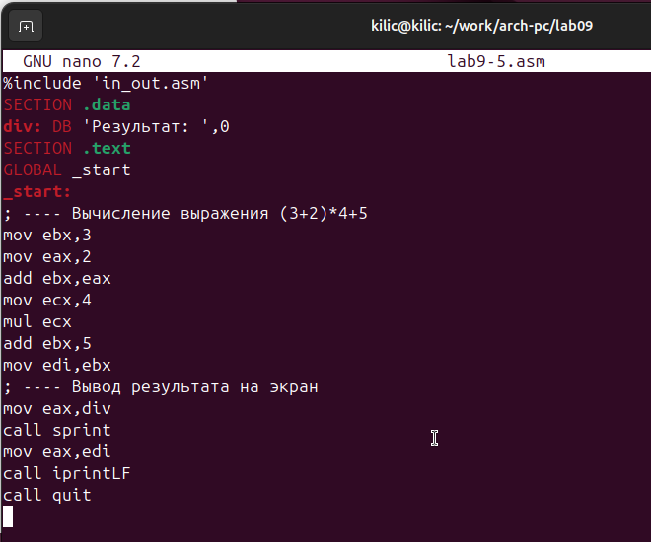
Код с ошибкой
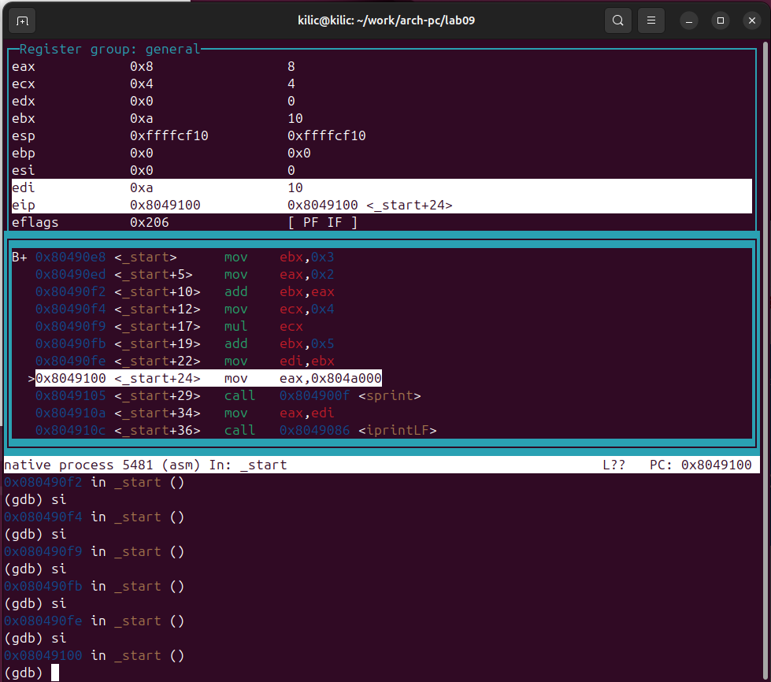
Отладка
Отмечу, что перепутан порядок аргументов у инструкции add и что по окончании работы в edi отправляется ebx вместо eax
Исправленный код программы
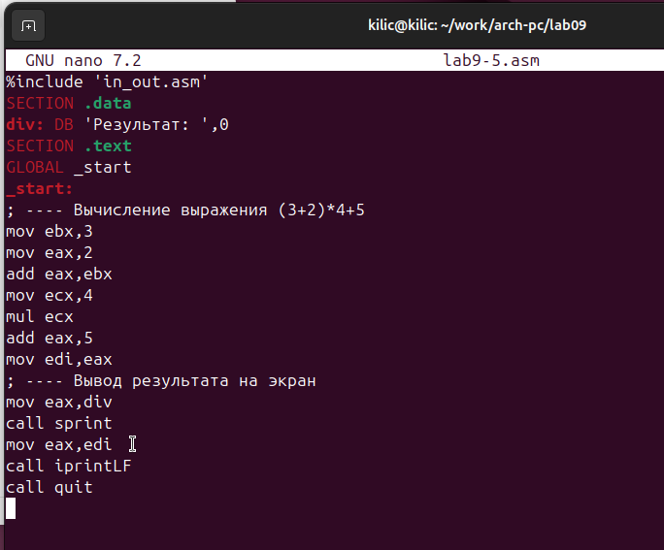
Код исправлен
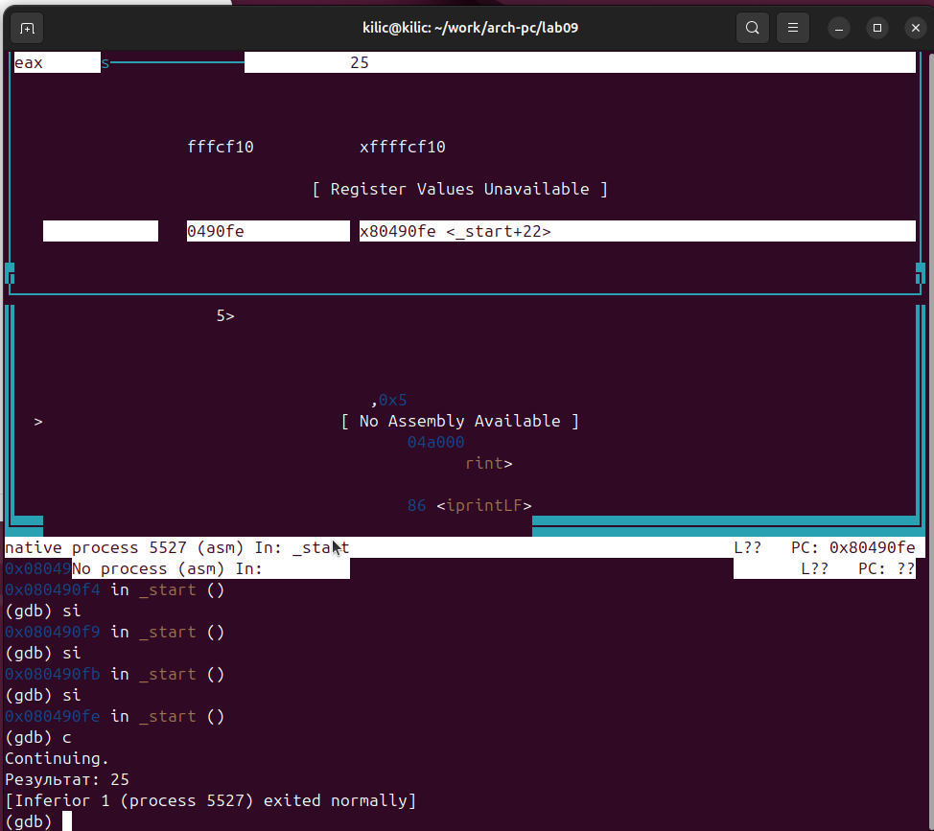
Проверка работы

3. Выводы
Освоили работy с подпрограммами и отладчиком.

